МОУ «Средняя школа № 40»

УТВЕРЖДЕНО
педагогическим советом школы
протокол ______от________201__г.
Директор школы ____________ С.В.Баранов

ПРОГРАММА
элективного курса по вышивке
«Белая гладь»

Срок реализации: 1 год
рассчитана на учащихся 8-9 кл.

Автор-составитель:
Мукасеева Татьяна Александровна
учитель технологии

Саранск 2012
ПОЯСНИТЕЛЬНАЯ ЗАПИСКА

Данный элективный курс рассчитан на старшеклассниц, которые очень скоро, покинув родные школы, выйдут в большую самостоятельную жизнь, станут взрослыми и будут создавать свой неповторимый семейный уголок уюта и комфорта. А для этого как нельзя лучше подойдут изделия, выполненные в технике белая гладь. Именно этот вид рукоделия считается самым элегантным, благородным, аристократическим, изысканным. Ее использовали и используют для столового и постельного белья белого цвета, украшенной белой вышивкой «ришелье», которая возникла в Европе в 17 веке, а затем переместилась в Россию и стала очень популярной. Под ее названием объединяются всевозможные техники вышивки белыми нитками на белом тонком полотне. Это и ришелье, и гладь горошком, и выпуклая, и теневая гладь.
Цель программы – сформировать знания и умения по вышивке, которые пригодятся им в будущей жизни; обучить выполнению задания по образцу; научить самостоятельной оценке результатов работы; воспитать эстетические взгляды и интерес к культуре и искусству других народов; развить сенсорные и моторные навыки.
Труд учащихся в рамках данной программы носит творческий характер, способствует приобретению и активному использованию знаний и формированию художественной культуры.
Заинтересует учениц и то, что техника ришелье названа именем герцога АРМАНА ЖАНА де ПЛЮССИ, более известного как кардинал Ришелье. Он знал и умел многое. Есть сведения о том, что он вышивал.
Несмотря на более слабое здоровье и хрупкое сложение он лихо держался в седле, а уж всевозможные ленты, кружева были его стихией. Как известно, он много времени проводил в своей постели, принимая дипломатов и прелестных дам. Его узкое бледное лицо, с тонкими губами, видимо, еще более изыскано воспринимались на фоне паутины сетки вышивок.
Хитроумный политик и прирожденный интриган Ришелье, безусловно, напоминал паука, плетущего коварные сети.
Программа рассчитана на 17 часов, предназначена для учащихся 8-9 классов как дополнение к основному курсу технологии. Она направлена на расширение знаний учащихся.
Реализуется данная программа в следующей последовательности:
- вводная теоретическая установка учителя
- практическая деятельность учащихся
- самостоятельная творческая работа учащихся (выбранное изделие)

МЕТОДИЧЕСКИЕ РЕКОМЕНДАЦИИ
по содержанию и проведению занятий
- Начните свои занятия с экскурсий в Музей Мордовской национальной культуры, арт-салон музейного комплекса ФГБОУ ВПО «Мордовский государственный университет им. Н.П.Огарева» «Сюлгамо», в Мордовский республиканский объединенный краеведческий музей им И.Д Воронина и другие музеи, где происходят выставки декоративно-прикладного искусства.
- Просмотрите журналы по рукоделию проанализируйте просмотренный материал и выберите нужные модели для занятий и выполнения самостоятельных работ: обратите внимание на разнообразные формы моделей: квадратные, круглые, овальные, и т. д.
- Проведите ретроспективный анализ ремесла этого вида рукоделия: журналы, книги по рукоделию, интернет и проследите историю развития и становления данного рукоделия в своем крае
- Применяйте на занятиях презентации учащихся с лучшими работами, используйте компьютерные технологии.
- Проводите выставки работ, выполненных учащимися с демонстрацией и последующим обсуждением понравившихся работ.
- Приглашайте на эти выставки учащихся школ, преподавателей и родителей.
- Практикуйте участие выполненных работ учениц в городских выставках и распродажах изделий.

ТЕМАТИЧЕСКОЕ ПЛАНИРОВАНИЕ

№  п/п | Раздел | Темы | Количество часов
 |  |  | Теория | Практика
1. | Вводное занятие | 1. Знакомство с программой  2.История «белой глади»  3.Компьютерный урок | 1
2. | Основные этапы подготовительных работ | 1. Обзор рабочего материала  2. Способы копирования узора  3. Разработка собственных эскизов | 1
3. | Техники и технологии основных элементов белой глади и отработка навыков их выполнения | 1. Основные технологические приемы работы. Освоение основных элементов белой глади:  - настил стежками «вперед иголку»;  - петельный стежок;  - стебельчатый стежок;  - обвивка;  -штопальный переплетный стежок;  - лангетный шов;  - фестоны ришелье;  - гладь горошком;  - простая гладь;  - выпуклая гладь. | 0,5 | 3,5
4. | Проектная деятельность | Анализ изученных техник, выбор техники исполнения работ и составление эскиза изделия:  -салфетки различных форм и размеров;  -скатерти (круглые, квадратные, и т.д.);  -наволочки;  -работа над изделием. | 2 | 8
5. | Подведение итогов, итоговые мероприятия | Защита творческих проектов и выставка работ. Обсуждение изделий с родителями и детьми, обмен мнениями.  Создание фототеки выполненных работ. Подведение итогов. | 1
 | Итого: |  | 5,5 | 11,5

Тема 1. Вводное занятие
Ознакомление с программой курса. Обзор сообщения из истории этого вида рукоделия. Просмотр слайдов «Белая гладь – элегантное украшение».
Демонстрация изделий.
Тема 2. Основные этапы подготовительных работ
Выбор материала – очень важный этап вышивки, требующий правильного сочетания узора, ткани и ниток, инструменты, ткани: льняные и х/б, смешанные и шелковые, бархат.
Современные способы переноса рисунка на ткань. Изменение формата рисунка.
Закрепление рабочей нитки на ткани.
Тема 3. Техники и технологии основных элементов белой глади и отработка навыков их выполнения
- настил стежками «вперед иголку»;
- петельный стежок;
- стебельчатый стежок;
- обвивка;
- штопальный переплетный стежок;
- лангетный шов;
- фестоны ришелье;
- гладь горошком;
- простая гладь;
- выпуклая гладь.
Перенос рисунка на ткань.
Тема 4. Выбор понравившейся модели
Применение всех освоенных приемов на практике. Выполнение выбранных работ: салфетки различных форм, скатерти, подушечки. Работы выбирают сами учащиеся.
Тема 5. Подведение итогов занятий
Организация выставки работ учащихся: обсуждение работ, оценка, обмен мнениями.
Подведение итогов занятий. Показ выставки учащихся школ, учителям, родителям.

Приложение 1
ОСНОВНЫЕ ЭЛЕМЕНТЫ ВЫШИВКИ
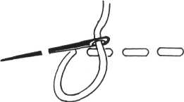 1. Шов «вперед иголку»
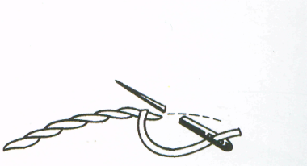 2.Стебельчатый шов
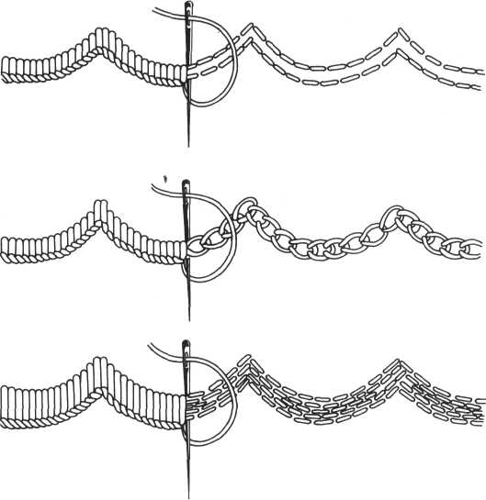 3.Петельный шов
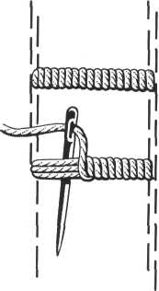 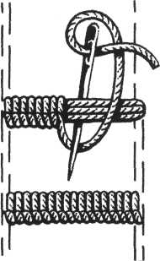 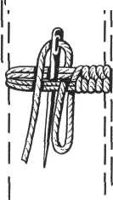 4. Бриды
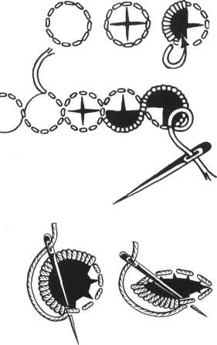 5. Прорезная гладь
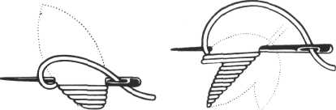 6. Простая гладь
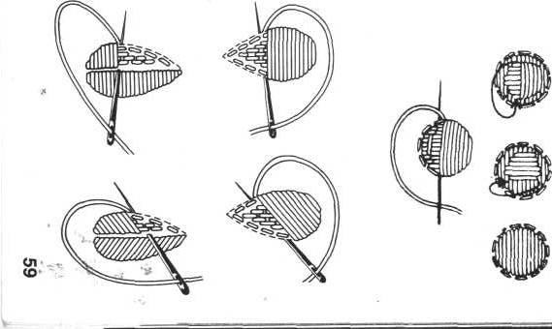 7.Выпуклая гладь

Приложение 2
ГИМНАСТИКА ДЛЯ РУК
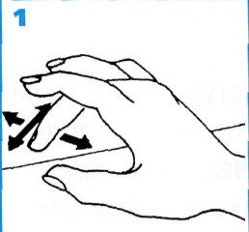
1. Поиграйте несколько секунд пальцами обеих рук на спинке стула, как на клавиатуре фортепиано. Затем положите руки на крышку стола и дотрагивайтесь до него сначала спереди, затем сбоку и сверху, т.е. сыграйте пальцами «утиный танец».
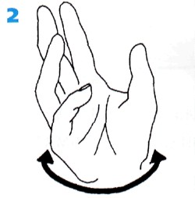
2. Поднимите руки вверх и потянитесь. Теперь обеими руками выкручивайте воображаемую лампочку из патрона. Вы почувствовали, как мышцы в области плеч расслабились?
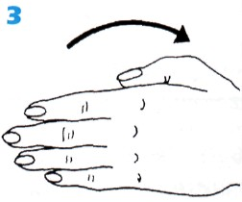
3. Согните руки в локтях, ладони прижмите друг к другу. Теперь приподнимите руки вверх, т.е. кончиками пальцев к туловищу. Затем опустите их вниз, в направлении от туловища. Это очень хорошее упражнение для суставов рук.

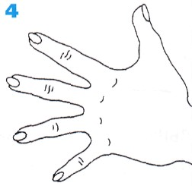
4. Теперь, держа руки в таком же положении, широко разведите и снова сомкните пальцы.
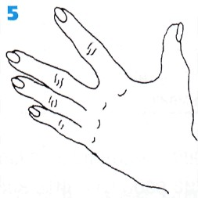
5. Разводите поочередно отдельные пальцы или группу пальцев и снова смыкайте их. В результате напряжение в пальцах исчезнет.
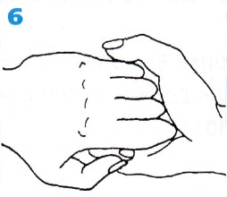
6. Согните руки в локтях и сцепите пальцы в замок. С силой потяните руки в противоположном направлении.

ЛИТЕРАТУРА

- Альбом по рукоделию – М.: «Внешсигма», 1995
- Ваш уютный дом – М.: «АСТ – Пресс-книга», 2005
- Н.П.Качанова Фантазия и ваших рук творение.-Петрозаводск:Карелия,1997
- Журнал «Лена» .- 2004. - №12
- Журнал «Лена» .- 2005. - №8
- Светлана Коваленко: Белая гладь. Вышивка для постельного белья, блузок, сорочек, аксессуаров.- М.: ЭКСМО,2007
- С.А. Попивщая Искусство вышивки .-М.:ЭСКМО, 2004
- С.Ю. Ращупкина Белая гладь. Русские традиции.- М.: Рипол Классик, 2012
- Рукоделие : популярная энциклопедия. - М.:БРЭ, 1992
- Рукоделие «Стиль» - Санкт – Петербург, 1996
- В. Д Симоненко «Технология» – М. - ИЦ «Вентана-Граф , 2000
- Т.А.Терешкович Уроки вышивания.- Минск: Хелтон, 2000
- Тротт Пэтт: альбом по рукоделию. Вышивка «Белая гладь».- М.: Кристина и К, 2002
- Энциклопедия рукоделия.- М.: НИОЛА-ПРЕСС, 1997

